Zadania „ udowodnij , wykaż”

Zad.1 (2pkt) Wykaż, że jeśli i , to .

Zad.2 (2pkt)Wykaż, że jeżeli liczby rzeczywiste spełniają warunek , to

Zad.3 (2 pkt)Wykaż, że jeżeli liczby i spełniają równość to przynajmniej jedna z nich jest niewymierna.
Zad.4 (2pkt)Uzasadnij, że jeśli , to .

Zad. 5 (2pkt)Wykaż, że dla dowolnych liczb dodatnich i spełniona jest równość
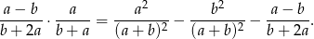

Zad.6 (2pkt)Dany jest trójkąt prostokątny Na przyprostokątnych i tego trójkąta obrano odpowiednio punkty Na przeciwprostokątnych wyznaczono punkty takie, że (zobacz rysunek). Wykaż, że trójkąt jest podobny do trójkąta 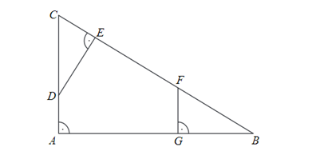
Zad.7 (2pkt) Ciąg jest określony wzorem Wykaż, że suma każdych dwóch kolejnych wyrazów tego ciągu jest kwadratem liczby naturalnej.
Zad.8 (2pkt) Wykaż, że dla każdej liczby rzeczywistej x i dla każdej liczby rzeczywistej y prawdziwa jest nierówność
Zad.9 (2pkt) Środkowa trójkąta ma długość równą połowie długości boku oraz . Wykaż, że .
Zad.10 (2pkt) Na środkowej trójkąta wybrano punkt . Wykaż, że trójkąty i mają równe pola.

